**ג - מ ידע**

**27 מאי 2020**

**ד' סיוון תש"פ**

**נייד : 050/5459426**

**פקס: 02/6560615**

**ע"מ: 054851647**

**morgidon@mail.gov.il**

**לכבוד,**

**מוזיאון ידידי ציון**

**מנכ"ל, מר דניאל**

**הנדון : סטטוס הזמנות ובקשות לביקורים במוזיאון**

**צה"ל ומערכות הביטחון יוני 2020**

**דניאל היקר שלום,**

1. **לאור משבר נגיף הקורונה, מוזיאון ידידי ישראל , סגר שעריו, במחצית מרץ 2020, בדומה לשאר המוזיאונים ומוסדות התרבות, וזאת על פי הנחיה ממשלתית, הנובעת ממשבר נגיף הקורונה, ומצב החירום במדינת ישראל.**
2. **במהלך מחצית חודש מאי, חלק מהמוזיאונים פתחו שערים לביקורים וסיורים במגבלות שונות, למשל מרכז בגין ומוזיאון מגדל דוד.**
3. **החל מ 1 ביוני, חלק גדול מהמוזיאונים בירושלים פותחים שערים באופן מסודר, כגון, מוזיאון המוזיקה, מוזיאון האסלאם, מוזיאון יהדות איטליה, ועוד.**
4. **על פי החלטת וועדת החירום הממשלתית, החל מ 14 ביוני, אושרו לפתיחת כל מוסדות התרבות כולל תיאטראות , הצגות, ומופעי קהל גדולים.**
5. **עיריית ירושלים, תפעיל החל מתחילת יוני מופעי רחוב פתוחים לקהל הרחב והפיכתם למודל מדרחוב, הכולל מופעי ליצנות, קרקס ומוזיקה, תוך רצון לחולל שינוי ודרישה למסעדות ובתי הקפה.**
6. **החל ממחצית חודש מאי, צה"ל החל לחזור למסלול השגרה, הכולל חזרה למסלולי הקורסים והדרישה לתרבות ימי א'.**
7. **יש פניות רבות, להגיע לביקורים במוזיאון, וכאן יש לציין, צה"ל אישר במיוחד את מוזיאון ידידי ישראל, כמאושר לביקורים ודבר זה לא דומה כלל לשאר המוזיאונים.**
8. **כרגע אצלי יש דרישה, לכמה מאות חיילים, ועוד כ 200 של משרד ראש הממשלה ומשרד הביטחון לבכירים.**
9. **ראוי להדגיש, שהחיילים ירצו להגיע והמוזיאון יהיה סגור, והתשובה שתקבל קצינת החינוך בהזמנה הטלפונית, שעדין לא פתחנו לביקורים, במוקד קח"ר יצויין במערכות המחשוב שאין גישה למוזיאון, וכל מערך קצינות ומשקיות החינוך לא יוכלו להזמין סיורים.**
10. **כך ככל שנפתח מהר יותר ובאופן מסודר, נראה מספרים מאוד גבוהים לביקורים במוזיאון.**
11. **להערכתי, במהלך חודש יולי נראה כ 1000 חיילים.**
12. **לקראת סוף אוגוסט וספטמבר המקביל לחודש אלול, נראה עליה דרמטית בביקורי חיילים ומערכת הביטחון בכלל.**
13. **הפסדנו כבר כמה ימי מועדים חשובים לפתיחת המוזיאון, כגון, יום העצמאות, יום ירושלים , אירועים בנושא השואה,, ועוד.**
14. **בפתחנו חודש ספטמבר והתחלת שנת הלימודים, והיתרון הירושלמי ( צריך ללמוד היטב מהו היתרון הירושלמי ) לכל מערך 150 בתי הספר בירושלים, ממתינים לנו !**
15. **המלצתי, לצאת בקמפיין ובתוכנית אסטרטגית שיווקית , לביקורי תיירות פנים וארגוני חברה ישראלים.**
16. **אני אוביל ביקור של ר' אכ"א צה"ל במוזיאון עם כל קציני החינוך הפיקודיים, ונודיע על פתיחת המוזיאון כולל אולם אירועים לסדנאות והרצאות לרמת הגדוד והפלוגה,,,**
17. **חשוב מאוד להזדרז, אוי לנו אם נפספס, את ספטמבר 2020 חגי תשרי .**
18. **אני מאמין גדול בחזון המוזיאון, "הנני", אסור לאכזב !**
19. **בברכה.**

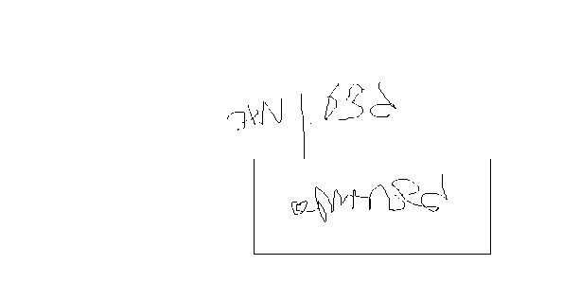

**ג - מ ידע**

**נצ"מ (דימ') גדעון מור**